实验五 文本的查找与替换

- 实验目的
- 掌握串的实现；
- 掌握常用的C风格的串处理函数；
- 掌握文件的读写操作。
- 实验相关知识
- 复习C语言文件读写的相关知识
- 复习课本中第4章关于串的相关知识点；
- 实验内容与要求
- 编程实现对指定文本文件进行查找与替换。
【设计要求】打开制定的文本文件source.data，输入查找串t1和替换串t2，然后把source.data文本文件中所有的t1串替换为t2串，并输出。
- 程序代码及运行结果
【程序代码】
#include<stdio.h>
#include<stdlib.h>
#include<string.h>

#define SOURCEFILE "source.data"
#define MaxSize 100000
char inpaper[MaxSize];
char outpaper[MaxSize];
char t1[MaxSize]; //查找串
char t2[MaxSize]; //替换串
int Getdata(char paper[]);
int Outputdata(char paper[]);
int main()
{
int i = 0;
int j = 0;
Getdata(inpaper);
int len = strlen(inpaper);
printf("请输入需要替换的单词或句子：");
scanf("%s", t1);
int len1 = strlen(t1);
printf("请输入替换的单词或句子：");
scanf("%s", t2);
int len2 = strlen(t2);
int count = 0;
for (int i = 0; i<len; i++)
{
int j = 0;
int tt = i;
int flag = 0;
while (inpaper[tt] == t1[j] && j<len1)
{
if (j == len1 - 1)
{
int ss = 0;
for (int k = count; k<count + len2; k++)
{
outpaper[k] = t2[ss];
ss++;
}
i += len1 - 1;
count += len2;
flag = 1;
}
tt++;
j++;
}
if (flag == 0)
{
outpaper[count] = inpaper[i];
count++;
}
}
Outputdata(outpaper);
int lenn = strlen(outpaper);
for (int i = 0; i<lenn; i++)
{
printf("%c", outpaper[i]);
}
printf("\n");
/*在此补充代码，实现文本的查找与替换*/
}
int Getdata(char paper[])
{
FILE *fp;
if ((fp = fopen(SOURCEFILE, "r")) == NULL) /* 以读方式打开文本文件 */
{
printf("Failure to open score.txt!\n");
return 0;//读数据失败
}
int i = 0;
while (!feof(fp)) //字符读文件
{

fscanf(fp, "%c", &paper[i]);
printf("%c", paper[i]);
i++;
}
printf("\n");
fclose(fp); //释放文件（内存）
return 1; //成功读数据
}

int Outputdata(char paper[])
{
FILE *fp;
int len = strlen(paper);
if ((fp = fopen("out.data", "w")) == NULL) /* 以写方式打开文本文件 */
{
printf("Failure to open score.txt!\n");
return 0;//写数据失败
}
for (int i = 0; i < len; i++)
{
fprintf(fp, "%c", paper[i]);
}
fclose(fp);
return 1;

}

【运行结果】
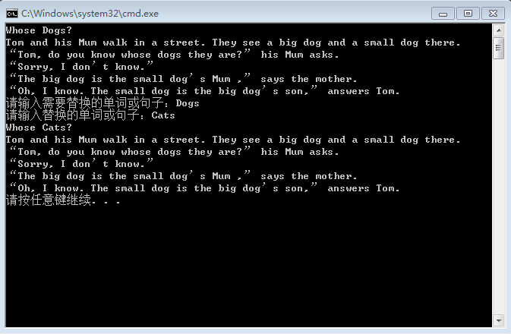
- 实验心得体会
在上学期学C++的基础上大概懂得文件读写的操作，C与C++的文件读写操作差不多相同，所以本次实验对于我们来说比较简单，难在于考虑替换的字符，字符数不同的情况下应进行的操作。

